Научные исследования в спорте.

С.И. Чалохян

Описание любого явления – это первый этап познания. Конечно, цель исследования связано с достижением законов развития природы и общества и позитивными преобразованиями на базе этих знаний.
Научное противоречие это несоответствие в системе знаний о конкретном предмете. В данном случае в процессе написания научного труда нас интересуют те случаи, когда научные противоречия появляются в силу, с одной стороны, сложности объекта познания, и, с другой стороны, ограниченности познавательных возможностей человека на каждом этапе его исторического развития. Очень часто противоречия возникают между теорией и фактами науки [2]. Также научные противоречия могут возникнуть в результате несоответствия между методом и предметом научного исследования, и наиболее часто противоречия возникают как несоответствие между двумя теориями, объясняющие сущность одного и того же явления. В итоге последняя ситуация возникновения научных противоречий связана с тем, что исследователь имеет, как правило, дело с развивающимися объектами [3]. Особенно ярко проявляется в спортивной деятельности.
Научная проблема – это довольно сложный вопрос на который нельзя ответить, не получив нового знания о предмете исследования чаще всего научная проблема познается на базе конкретного противоречия. Гораздо важнее поставить проблему при обнаружении противоречия между методом и предметом научного исследования, и, пожалуй, самое трудное – поставить проблему на основе противоречия, связанного с развитием объекта. Современный спорт прогрессирует огромными темпами, знания в области науки обновляются значительно медленнее. Если проанализировав это происходит по разным причинам. В спорте мы имеем дело с расширением комплексных проблем, и с вопросами постановки проблемы и пути ее решения. Моделирование в спорте не всегда отвечает исследовательским направлениям, и далее возникают противоречия [4], которые не приводят к постановке научной проблемы. По классификации научные проблемы можно распределить на:
- Процедурные – способ получения оценки знаний;
- Предметные – к изучаемым объектам и предметам;
- Дидактические – к передаче достижений науки тренерами, преподавателями при их подготовке и переподготовке.
Далее процедурные проблемы можно подразделить на методологические и оценочные, предметные – на эмпирические и теоретические, а дидактические – на содержательные, методические и профессиографические.
Методологические проблемы – это планирование исследований; при их решение определяется схема и процессы познания, подбираются методы наблюдений и экспериментов.
Оценочные проблемы связаны с оценкой экспериментальных данных, конкретных методик, гипотез, теорий.
Эмпирические проблемы характеризуются тем, что при их решении необходимо прибегать к измерениям.
Теоретические проблемы решаются путем мысленного представления, в том числе и данных полученных ранее в ходе эмпирического исследования.
Содержательные проблемы связаны с подготовкой программы обучения, методических пособий и учебников.
Методические проблемы связаны с необходимостью повышения эффективности условия знаний, формирования умений и навыков, выработки убеждений по отдельным вопросам.
Профессиографические проблемы связаны с ответом на вопрос о требованиях предстоящей деятельности к специалисту в области спорта.
Решение научных проблем всегда должно носить динамический характер, т.е. измерение деятельности специалиста без выяснения существенных переменных. Только в этом случае сохраняется эффективность исследования. Таким образом, особенностью научных проблем является их возникновение из предварительно собранного экспериментального материала. Научная теория не только оказывается результатом решения проблемы, но и выступает как предпосылка к постановке.
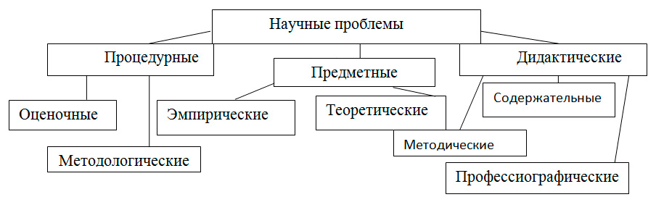
Рис. 1. – Классификация научных проблем спорта

В науке протекают два взаимосвязанных и всегда различных процесса. Один из них направлен на производство нового знания. Этому направлению подчинены все этапы научно-исследовательской работы и заканчивается внедрением результатов исследования. Вторая сторона научной деятельности – методологическая.
Методология конкретного исследования – это оптимизация пути решения поставленной научной проблемы. Методологию конкретного исследования можно сказать, что это самостоятельное явление, тем не менее, оно связано с методологией той науки, в рамках которой выполняются исследования в области спорта связаны с принципами построения тренировочного процесса. В основу должен быть проложен методологический принцип первичности соревнования, познав закономерности соревнования можно строить тренировочный процесс. Реализация принципа первичности соревнований привело к утверждению мысли о том, что объектом науки в спорте является не тренировка, восстановление или соревнование в отдельности, а целостная система спортивной деятельности. Такой подход к решению данной научной проблемы привел к возрастному объекту науки исследований [5].

Литература
- Аристер Н.И., Замцов Н.Л. Процедура подготовки и защиты диссертации, М., 1995, с.36-40
- Троцешков В.Н. Человек и информация, М.: Наука, 1970, с.70
- Уваров А.Ю. Электронный учебник: Теория и практика. М., 1999 с.10-12
- Эйнштейн, Методы научного исследования //Сборник научных трудов. М.: Наука,1967. Т.4-с.47-48
- Готтекандор Р. Основы психологического эксперимента. М.: МГУ, 1982, с.463

